宠物管理系统使用说明书

系统介绍

根据宠物网站的特点，可以将宠物网站分为前台和后台两个部分进行设计。前台主要用于首页（浏览宠物信息并加入购物车）、选宠中心（登陆注册页面以及结算购物车）、萌宠百科、萌宠故事以及关于我们，后台主要用于管理用户信息，可以对用户信息进行查找删除。

开发环境

系统开发环境：vs 2012 for web, SQL Server

操作注意事项

本系统分为两种操作权限，分别为普通用户、管理员：

1. 普通用户：普通用户可以浏览宠物信息，选择宠物加入购物车，对购物车中的宠物进行删除、清空、计算总价、结算以及继续购物的操作

本系统普通用户，测试账号名为：test密码：test1234567.

1. 管理员：可以查看普通用户的信息，并对其修改、删除。

本系统普通用户，测试账号名为：tr , 密码为：tr1234567.

操作流程：

1. 首页

游客状态下可以浏览宠物并加入购物车，有分页功能，可以在下方观看视频

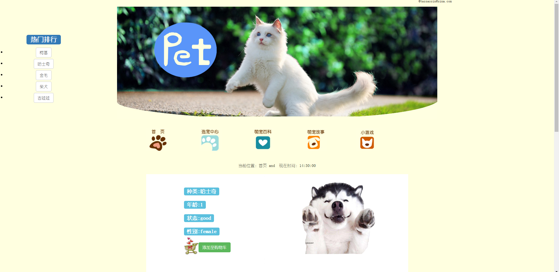

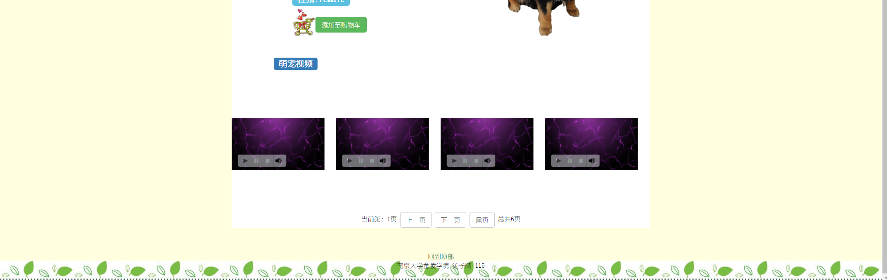

1. 选宠中心

可以登录账户并查看自己添加在购物车中的宠物，删除选中宠物，清空收藏栏，修改密码，计算总价并结算和注销。

如果登陆管理员账户

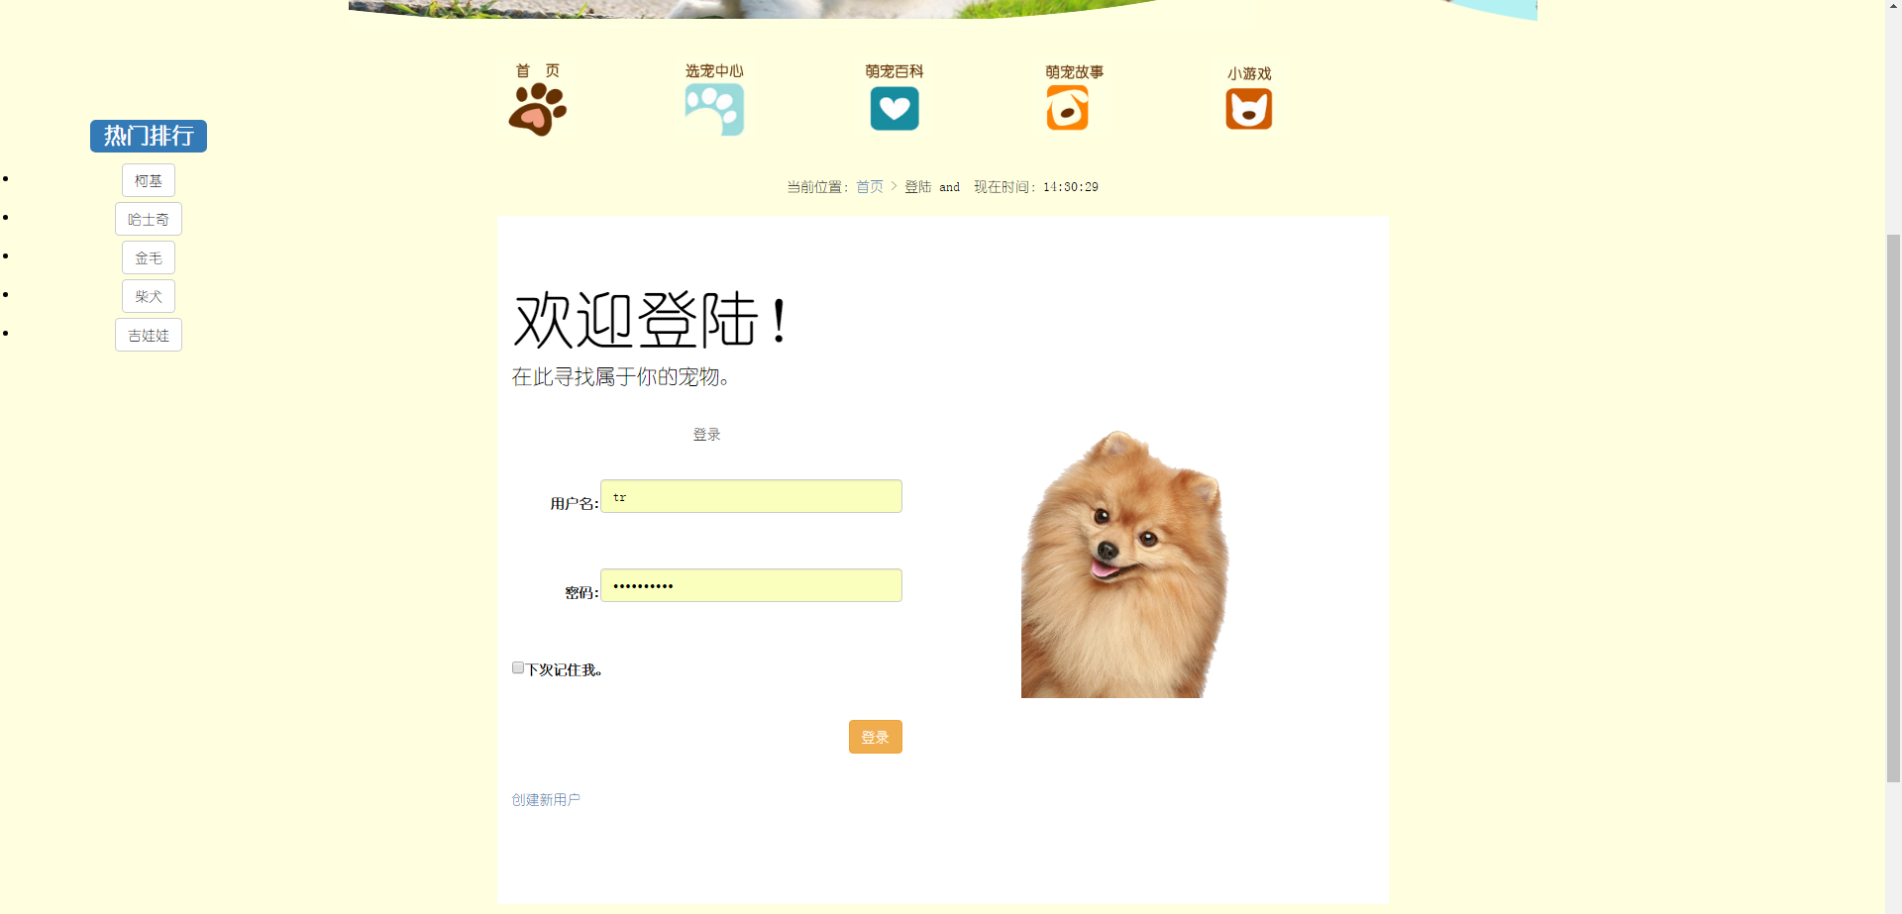

普通会员：

（1）购物车页面

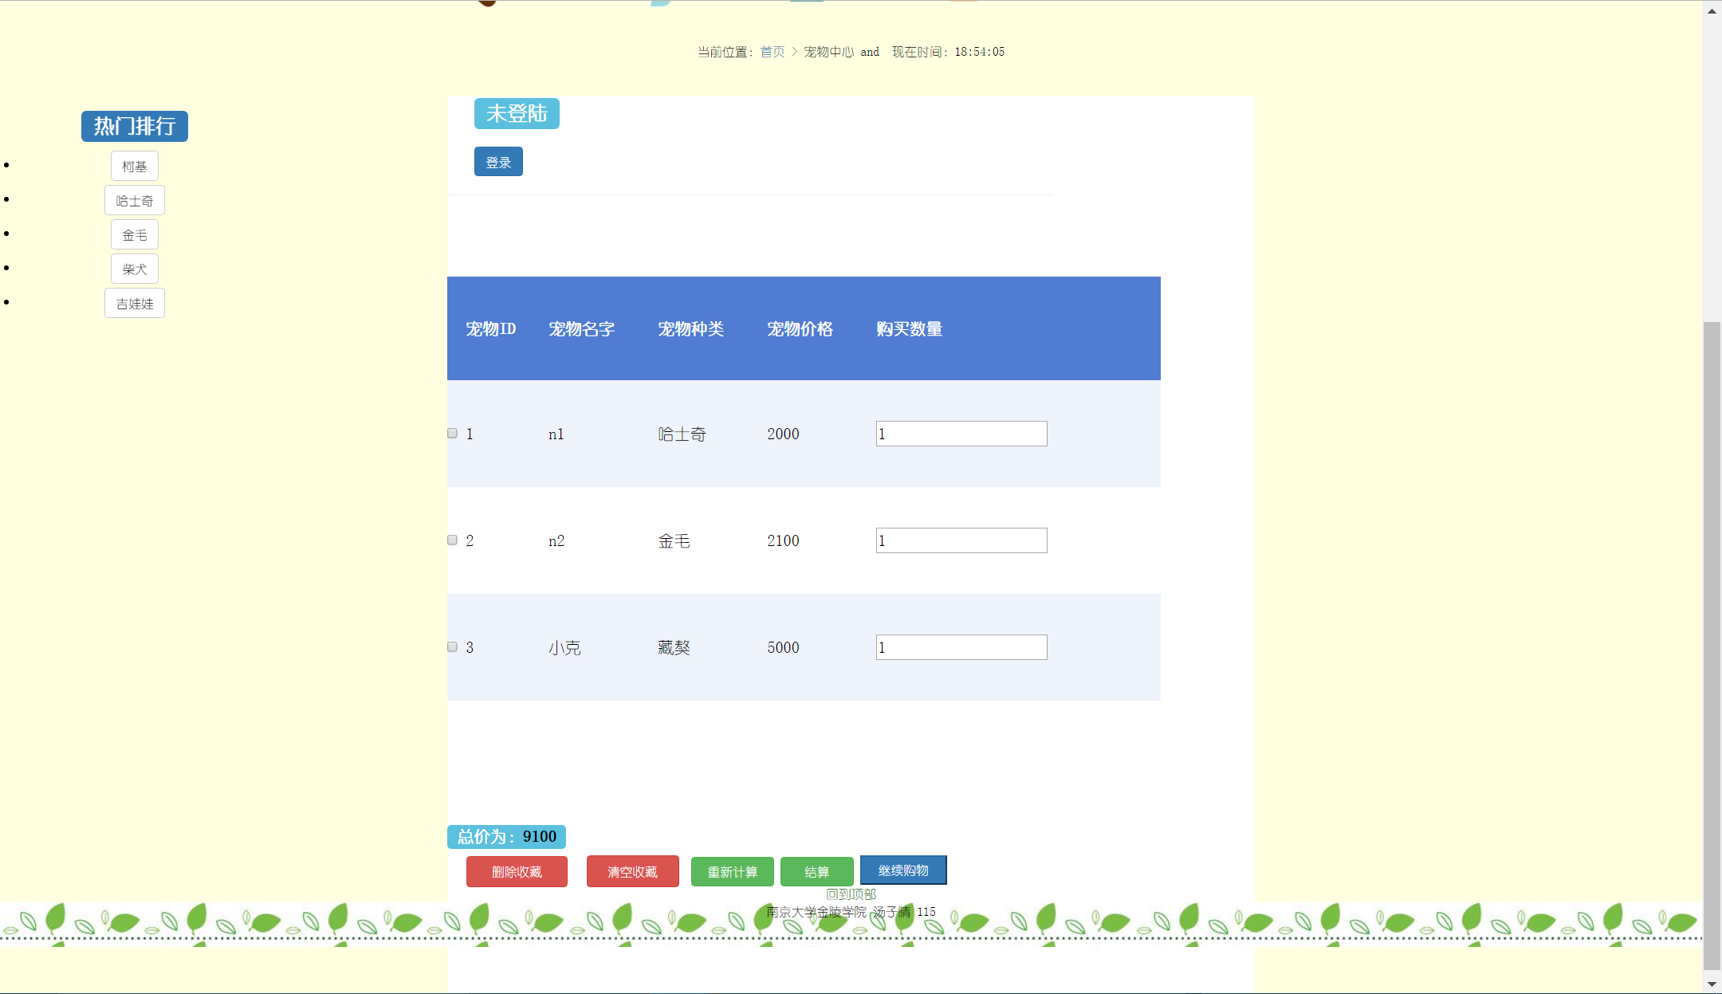

（2）修改密码

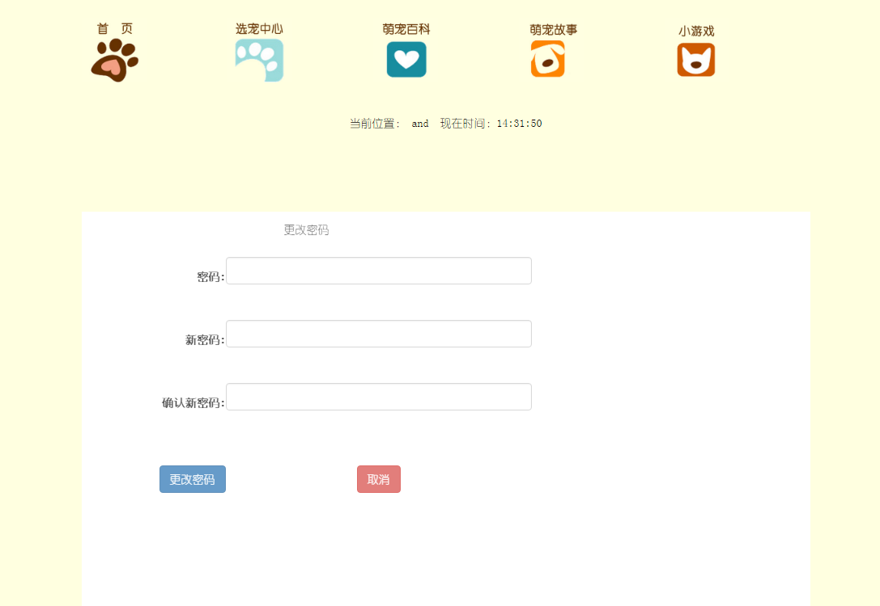

1. 宠物结算

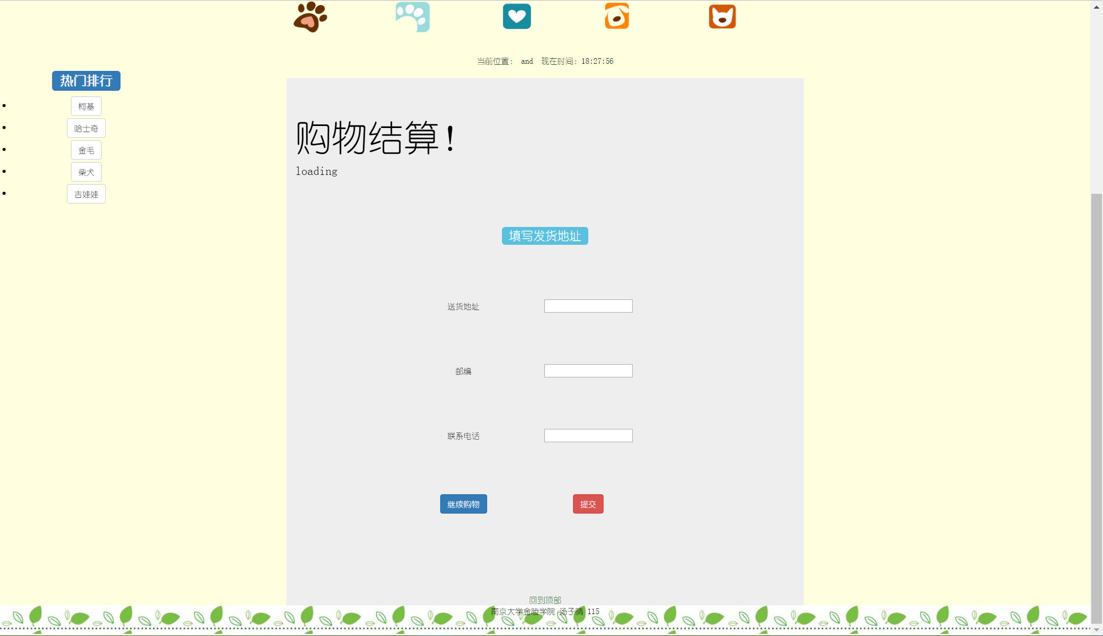

管理员：

（1）系统管理

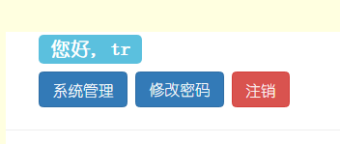

（2）管理用户可以修改权限和删除用户

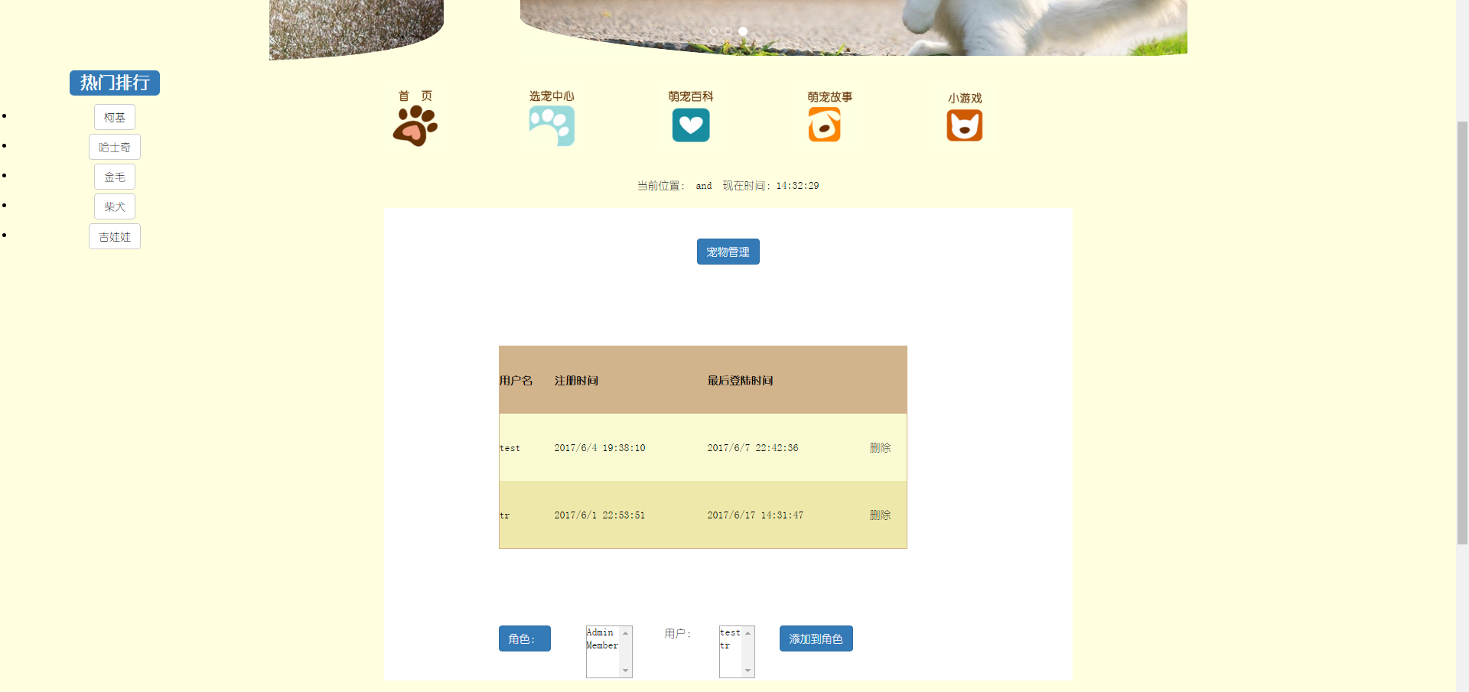

1. 管理员可以对宠物仓库进行增删改查

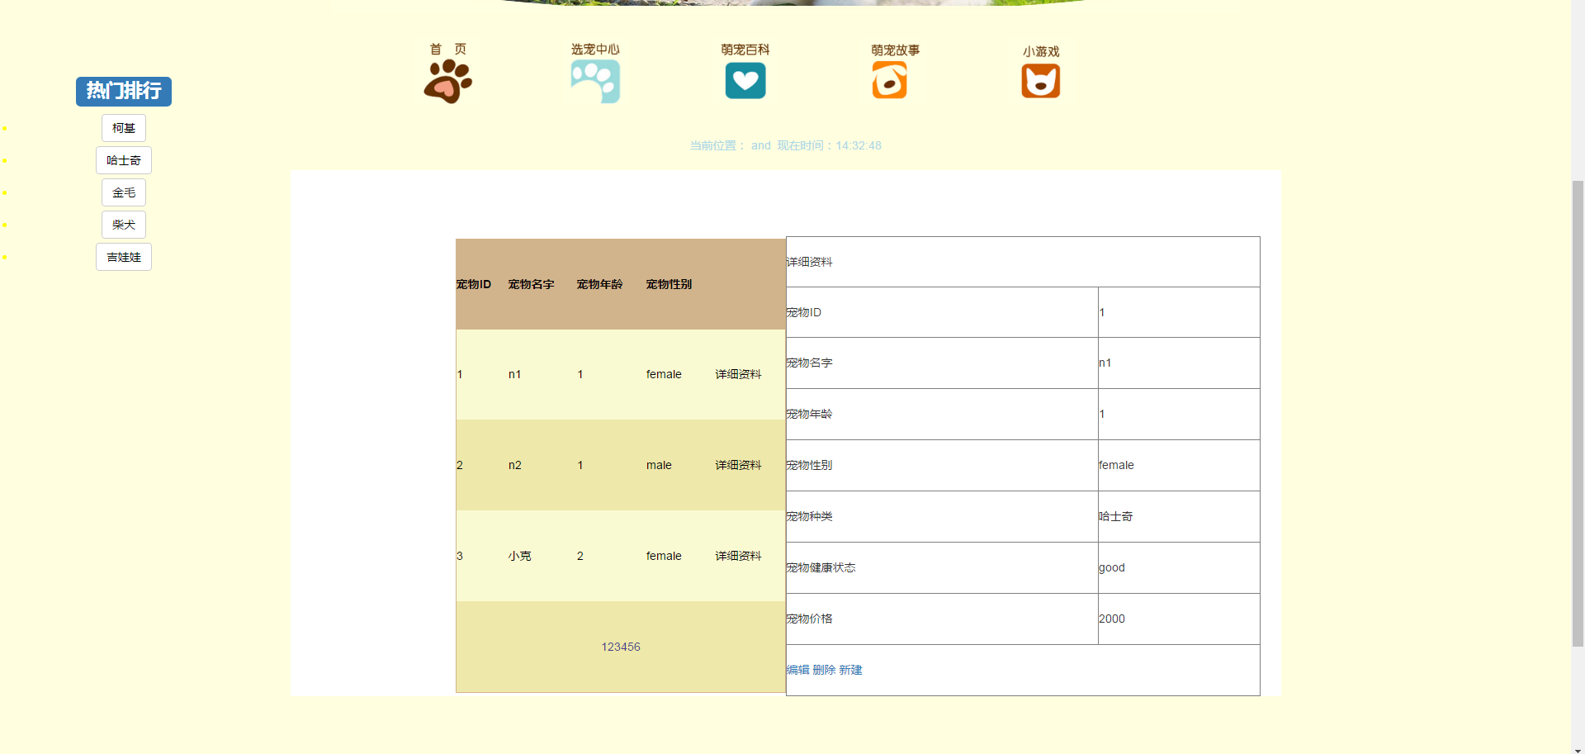

新建角色页面

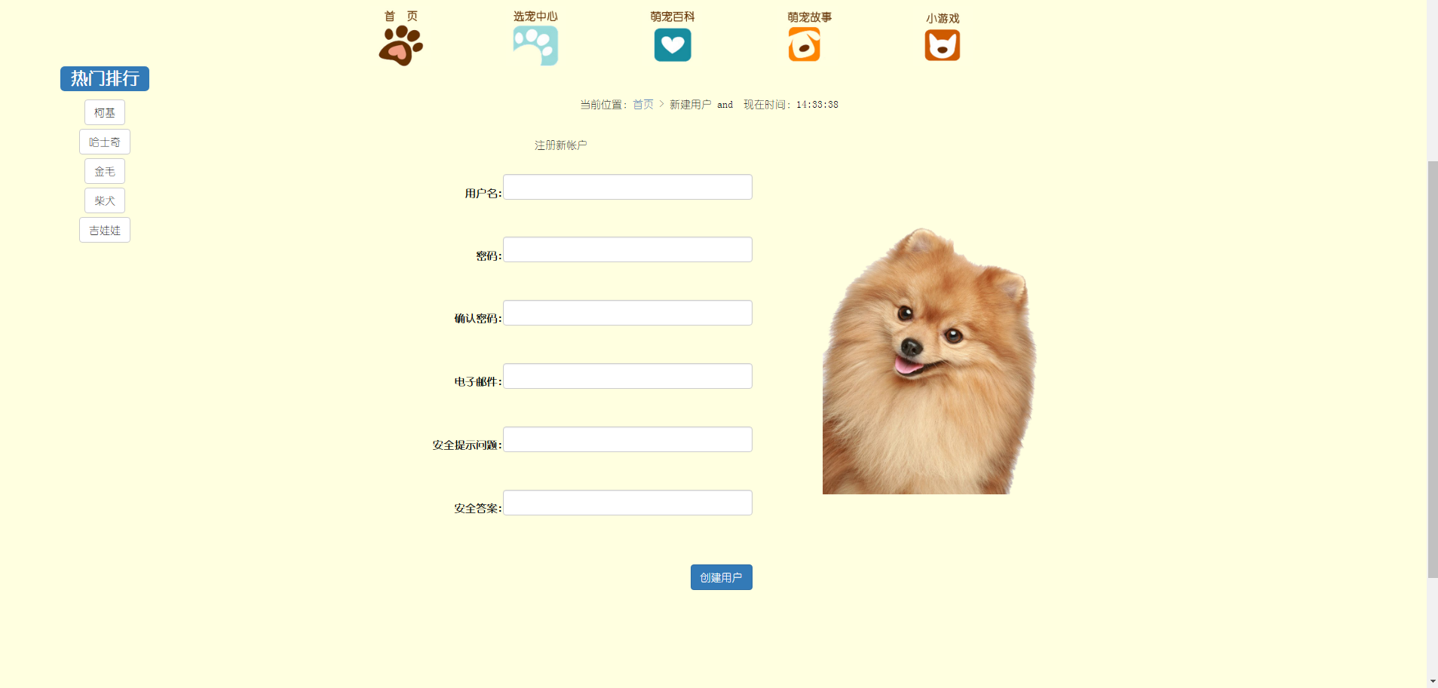

3、萌宠百科

单击萌宠百科可出现宠物的注意事项

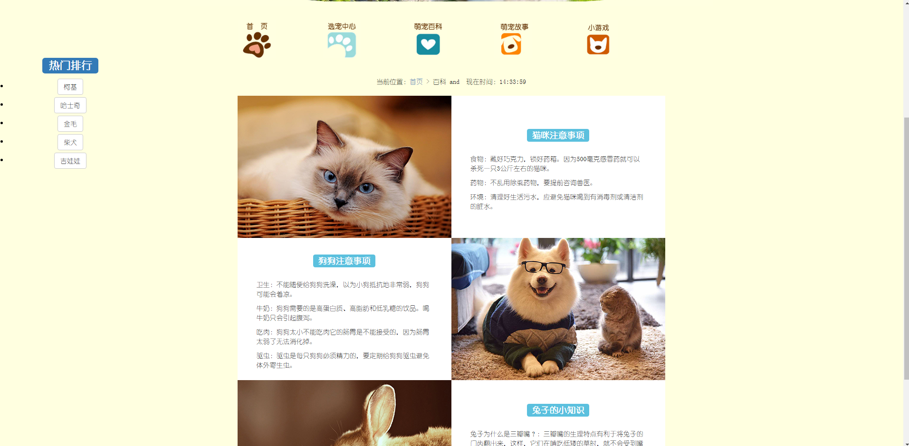

1. 萌宠故事

可以查看宠物小故事和视频

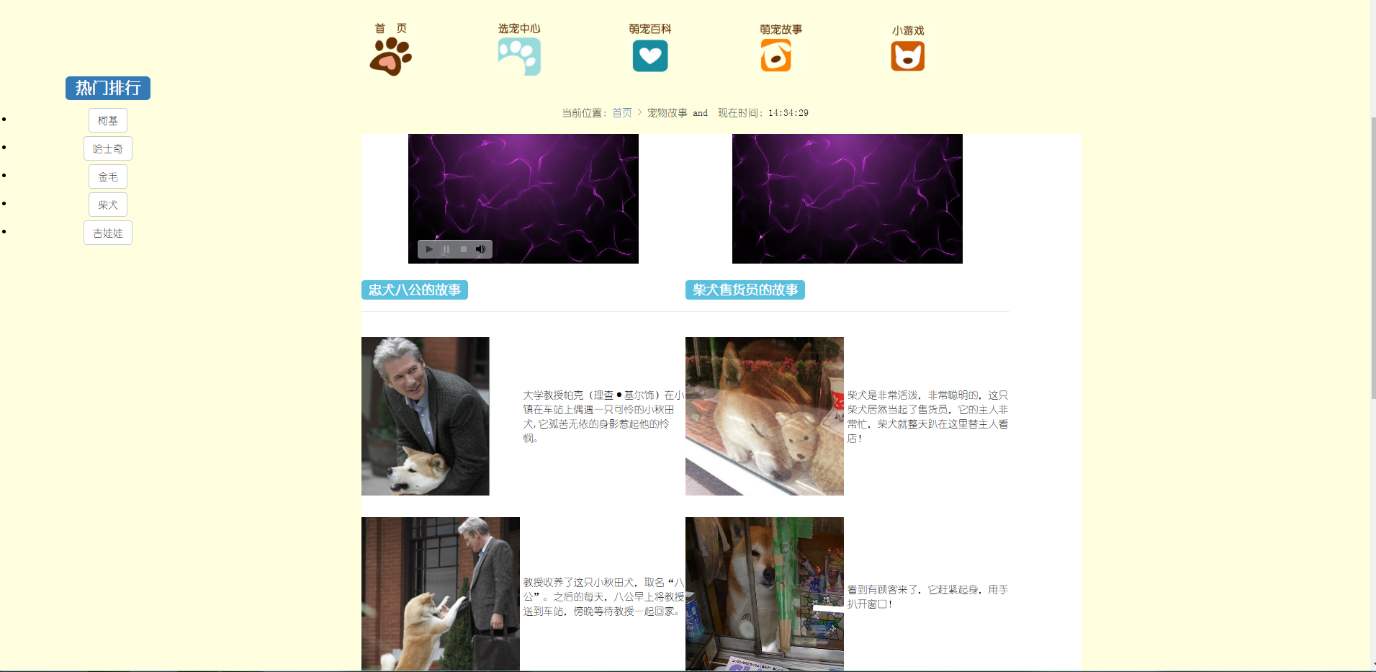

4宠物小游戏（连连看）

